|  |
| --- |
| **PROYECTO:**  SCEF  Sistema de Comercio Electrónico para productos farmacéuticos |

**Historial de Revisiones**

|  |  |  |  |  |  |
| --- | --- | --- | --- | --- | --- |
| **Control de Cambios** | |  |  |  |  |
| **Ítem** | **Fecha** | | **Versión** | **Descripción** | **Elaborado por** |
| 1 | 25/03/2018 | | 1.0 | Versión inicial | Grupo 6 - GCSM |
| 2 | 25/06/2018 | | 1.1 | Versión final | Jorge de la Cruz |

1. Contenido 3

2. Descripción del producto 4

2.1. Propósito 4

2.2. Requerimientos generales 4

3. Alcance 5

4. Objetivos del Proyecto 6

4.1. Objetivo General 6

4.2. Objetivos Específicos 6

5. Documentación 7

5.1. Listado de entregables 7

5.2. Cronograma de entregas 8

5.3. Documentación 9

5.4. Carpetas del proyecto 9

5.5. Nomenclatura 10

5.6. Producto Software 11

5.7. Respaldo de proyecto 11

6. Tareas del proyecto, tiempo, recursos, costos y esfuerzo 11

6.1. Tiempos esperados 11

6.2. Recursos en el proyecto 12

6.3. Recursos Humanos: 12

6.4. Recursos Materiales y equipos a ser utilizados 12

6.5. Herramientas 12

6.6. Cronograma del proyecto 13

7. Seguimiento del proyecto 15

8. Cierre del proyecto 15

# Descripción del producto

## Propósito

Nuestro propósito al implementar un e-Commerce es brindar a las tiendas farmacéuticas y a sus clientes dinamismo y flexibilidad en las transacciones de las ventas así como ahorrar el tiempo de ida y vuelta del puesto comercial, facilitar la exposición de los productos con sus características y promociones descritas detallada y necesariamente para el cliente. Proveer un control de stock de los productos para satisfacer los pedidos de los compradores, un panel de administración (dashboard) que permita al propietario de la tienda examinar las ventas hechas para poder focalizar promociones u otras estrategias sobre los productos con mayor demanda.

## Requerimientos generales

Según el propósito de nuestra plataforma E-Commerce se determinaron los siguientes requisitos:

* Módulo de Catálogo de Productos: El cliente podrá visualizar los productos y su descripción, características, precios, ofertas y stock. Mientras que el Administrador se encargará de la creación de nuevos productos con la respectiva información.
* Módulo de Órdenes de compra: Permitirá al cliente registrarse y realizar sus compras de manera fácil, rápida e intuitiva con la menor cantidad de pasos posibles, generar un comprobante que muestre la información de la transacción realizada y que pueda ser impresa o descargada.
* Módulo de Abastecimiento: El administrador de la tienda podrá visualizar el stock de cada producto, alertar o remarcar aquellos que se estén agotando y actualizar sus cantidades de manera simple.
* Módulo de ventas: El administrador tendrá la posibilidad de visualizar las ventas realizadas (información del comprador y productos adquiridos) y filtrarlas de diferentes maneras (productos más vendidos, clientes frecuentes, etc).

# Alcance

|  |
| --- |
| 1. Proyecto  1.1 Inicio  1.1.1 Acta de Constitución  1.1.1.1 Elaboración del plan de proyecto  1.1.1.2 Revision de Plan del proyecto |
| 2. Producto  2.1 Análisis  2.1.1 Análisis de requerimientos del sistema  2.1.2 Diagramas de Caso de Uso  2.1.3 Diagrama de Clases  2.1.4 Definición de Escenarios de la aplicación  2.2 Diseño  2.2.1 Diseño de Arquitectura General del Sistema  2.2.2 Diseño de Arquitectura Web  2.2.3 Diseño de MockUp Web  2.2.4 Diseño de Base de Datos  2.3 Construcción  2.3.1 Front – End  2.3.1.1 Maquetado de Inicio de Sesión  2.3.1.2 Maquetado de registro de usuario  2.3.1.3 Maquetado de Dashboard de Sistema  2.3.1.4 Maquetado de la Lista de productos por categoría  2.3.1.5 Maquetado de módulo de órdenes de compra  2.3.1.6 Maquetado de Administración del sistema  2.3.2 Back – End  2.3.2.1 Realizar API de registro de usuario  2.3.2.2 Realizar API de detalle de usuario  2.3.2.3 Realizar API de inicio de sesión  2.3.2.4 Realizar API consulta de catalogo de productos  2.3.2.5 Realizar API -añadir nuevos productos  2.3.2.6 Estadistica de Pedidos- Reporte  2.3.2.7 Integrar API de Paypal  2.4 Testing  2.4.1 Validación funcionamientos general  2.4.3 Validación funcionalidades web  2.4.5 Validación permisos servidores  2.4.6 Validacion seguridad de aplicación  2.4.7 Ejecución de Pruebas  2.5 Implantación  2.5.2 Deploy del servidor de área backend  2.5.3 Deploy del servidor web  2.6 Cierre  2.6.1 Evaluación Final  2.6.2 Capacitación en el manejo del Software  2.6.2 Reporte de control de cambios  2.6.3 Lecciones Aprendidas |

## 

# Objetivos del Proyecto

## Objetivo General

Proporcionar a las tiendas farmacéuticas una plataforma en el que gestionen de manera simple y efectiva el control de sus ventas y que puedan llegar a más clientes brindando la información necesaria de los productos que necesiten mediante transacciones sencillas al momento de comprar.

## Objetivos Específicos

* Cumplir con el desarrollo de los entregables (fuentes y documentación) en el plazo determinado.
* Ejecutar el desarrollo del proyecto mediante metodologías ágiles como SCRUM.
* Hacer uso de herramientas que nos permitan controlar y monitorear el avance del proyecto.
* Llevar a cabo una correcta gestión de configuración y mantenimiento del proyecto.

# Documentación

## Listado de entregables:

|  |  |  |
| --- | --- | --- |
| **ÍTEM** | **DESCRIPCIÓN** | **PRESENTACIÓN** |
| 1 | Documento del Plan de Proyecto | **Documento pdf digital** |
| 2 | Documento de especificación de requisitos de software. | **Documento pdf digital** |
| 3 | Documento de arquitectura del software | **Documento pdf digital** |
| 4 | Documento de prototipos funcionales (mockups) | **Documento pdf digital** |
| 5 | Diseño de la Base de Datos | **Documento pdf digital** |
| 6 | Manual de Instalación | **Documento pdf digital** |
| 7 | Manual de Usuario | **Documento pdf digital** |
| 8 | Fuente de la plataforma web E- Commerce | **Archivo digital y enlace al repositorio** |

## Cronograma de entregas

Los entregables serán cumplidos según el cronograma que consta de 10 semanas y estos se realizarán de la siguiente manera:

* **Plan de Proyecto:** Se realizará la entrega el plan de proyecto en la primera semana
* **Documento de especificación de requisitos de software (ERS):** Se realizará la entrega del documento ERS en la segunda semana después de haberse aprobado el plan de proyecto.
* **Documento de arquitectura del software:** Se realizará la entrega del documento en la tercera semana**.**
* **Documento de prototipos funcionales:** Se realizará la entrega del documento en la tercera semana**.**
* **Manual de instalación:** Se realizará la entrega del manual de instalación en la séptima semana.
* **Manuales de usuario:** Se realizará la entrega del manual de usuario en la séptima semana.
* **Fuente de la plataforma web** **E- Commerce:** Se realiza la entrega de las fuentes del aplicativo en la novena semana.

## Documentación

Respecto a la documentación, esta será trabajada en línea mediante el aplicativo Drive y siguiendo una estandarización de carpetas donde la carpeta raíz tendrá de nombre SCEF.

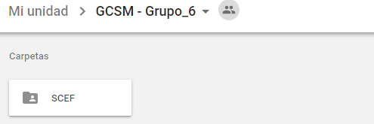

## Carpetas del proyecto

Cada carpeta contiene la documentación necesaria para la realización de los procesos de gestión de proyectos e implementación de software.

Cada documento que amerite contendrá, en la segunda página, un Historial de revisiones, en el cual se completará el cuadro colocando:

* Fecha: de creación o actualización del documento, en la columna
* Versión: será un número entero cuando se trata de una versión final, y un número decimal si se trata de una versión en trabajo o de borrador.
* Descripción: colocar una breve descripción del documento o de la actualización.
* Elaborado por: nombre de la persona que creó o actualizó el documento.

## Nomenclatura

Los archivos deberán ser nombrados bajo la siguiente estructura:

|  |  |
| --- | --- |
| Nombre del documento | Nomenclatura utilizada |
| Plan de proyecto | SPC_PP |
| Documento especificación de requisitos | SPC_ERS |
| Documento de arquitectura del software | SPC_AS |
| Diseño de prototipos funcionales | SPC_DPF |
| Diseño de la base de datos | SPC_DBD |
| Manual de usuario | SPC_MU |
| Manual de instalación | SPC_MI |
| Manual de mantenimiento | SPC_MM |

Las plantillas se encuentran en la carpeta SCEF que se puede acceder desde [el siguiente enlace](https://drive.google.com/drive/folders/1W0TQ09lE6WENOvjZ7AaOsVlji74IxBJY).

## Producto Software

Se utilizará GitHub para la gestión de versiones del código fuente, creando 3 ramas (versiones del código del proyecto): Desarrollo, QA y Producción. Como lenguaje de programación para el desarrollo de la solución web se utilizará PHP en el lado backend y Vue.js en el lado front end.

Mediante estas herramientas de software se podrá controlar las versiones del código del proyecto de manera adecuada y regresar a una versión anterior de ser necesario. Estas herramientas corren en el entorno Cloud Computing, por tanto todos los archivos están almacenados en un servidor en la nube.

## Respaldo de proyecto

Respecto al respaldo de todos los archivos del proyecto (documentación, diseños, compilados, otros), que son guardados en la carpeta SCEF que está en el Drive serán clonados a un repositorio de GitHub.

Se realizará una copia de respaldo en la cuenta de **andcristhian95@gmail.com**en el GitHub que se actualizará de manera semanal.

# Tareas del proyecto, tiempo, recursos, costos y esfuerzo

## Tiempos esperados

El tiempo estimado para el desarrollo del producto es de 10 semanas, este cálculo fue realizado en base a la experiencia del equipo en desarrollo de programas considerando posibles capacitaciones internas y tiempos promedios de trabajo aplicados en desarrollo de software.

## Recursos Humanos:

Las personas a ser consideradas para el proyecto presente son los siguientes con sus respectivos roles en el proyecto:

|  |  |
| --- | --- |
| ***Persona*** | ***Rol*** |
| Chagua Callupe, Kevin | Desarrollador Front-end - Jefe del Proyecto |
| De la Cruz Padilla, Jorge | Desarrollador Front-end |
| Inga Aliaga, Richard Jans | Desarrollador Back-end |
| Cañari Corpus, Junior | Desarrollador Back-end |
| Casiano Urviola, Atria | Analista de software / Documentación |
| Alferez Eyzaguirre, Bryan Alberto | Analista de Software/Documentación |
| Chuquiyauri Cruz, Andherson | Calidad / Testing |

## Recursos Materiales y equipos a ser utilizados

Dentro de los recursos materiales identificados son:

|  |  |
| --- | --- |
| **Nombre** | **Descripción** |
| Laptops | 1 TOSHIBA 240 core i5, 12 GB RAM (64 bits) |
| Pc de escritorio | Windows 7 HP, Corei7, 64 bits |
| Servidor | VPN Linux (Ubuntu 16.04)  1 CPU, 1GB RAM, 25 GB SSD |

## Herramientas

Las herramientas utilizadas son:

|  |  |
| --- | --- |
| **Nombre** | **Descripción** |
| **Gestión** | |
| Microsoft Word 2013 | Redacción de documentos funcionales, plan de proyecto, actas, etc. |
| Microsoft Excel 2013 | Generar matrices, casos de prueba, etc. |
| Visio 2013 | Herramienta para generar el diagrama de casos de uso del sistema |
| Trello | Plataforma de gestión de actividades, proyectos, etc. |
| Asana | Plataforma de gestión de tareas con alertas y notificaciones en tiempo real por proyectos y equipos de trabajo. |
| Project Professional | Software para manejo de proyectos, donde se crea el Gantt de seguimiento. |
| **Diseño** | |
| Balsamiq Mockup | Plataforma de creación de prototipos del sistema a realizar |
| **Desarrollo** | |
| PHPMyAdmin | Cliente web para la administración de bases de datos (MySQL). |
| PHPStorm (2017.2) | Herramienta de desarrollo de software |
| Sublime text 3 | Editor de código multiplataforma |
| Postman | Cliente multiplataforma para peticiones HTTP. |
| GitKraken | Cliente GIT de escritorio. |
| Atom | Editor de código con plugins para manejo fluido de programación |
| PHP | Lenguaje de programación |
| Laravel | Framework de PHP que utiliza arquitectura MVC |
| UIKit | Framework de CSS y Javascript para el maquetado a nivel de cliente (frontend) |
| Culqi | API de pasarela de pagos. Pagos por internet |
| Vue.js | Framework de Javascript para las consultas ajax en la web a través de protocolos y funciones síncronas/asíncronas |
| **Qa** | |
| Mantis Bug Tracker | Aplicación OpenSource desarrollada en php y mysql para gestión de incidencias y tareas de los proyectos. |
| Sentry | Servicio para el reporte y gestión de incidencias de software. |
| Insomnia Rest Client | Herramienta para gestionar peticiones de servicios web |
| Lightshot | Herramienta de captura de pantalla |
| WinMerge | Herramienta para realizar comparación de líneas de código. |
| Apache jmeter 2.11 | Aplicación de escritorio para realizar pruebas de rendimiento a las aplicaciones web. Web services, Store Procedures, etc. |
| **Servicios** | |
| Google Drive | Servicio de almacenamiento en la nube que permite realizar el guardado de los distintos archivos |
| DigitalOcean | Servidor en la nube para alojar el backend y la aplicación web. |
| GitHub | Servicio para llevar el versionado de todo lo relacionado al proyecto. |

## Cronograma del proyecto

A continuación, será presentado el cronograma del proyecto mediante un diagrama en excel para la gestión del proyecto. Asimismo, se puede apreciar la duración de las tareas, fecha de inicio y fin, y sus respectivas dependencias con otras tareas. Se realizará seguimiento al cronograma de proyecto en el [enlace](https://drive.google.com/drive/folders/1VLIKMDtCM43hfH4up9-3uEcOZCiodcx3)

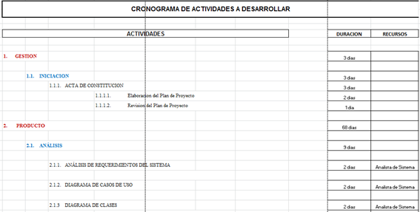

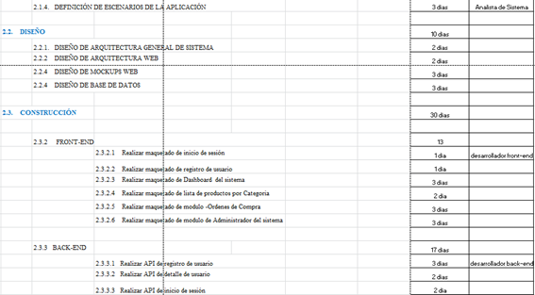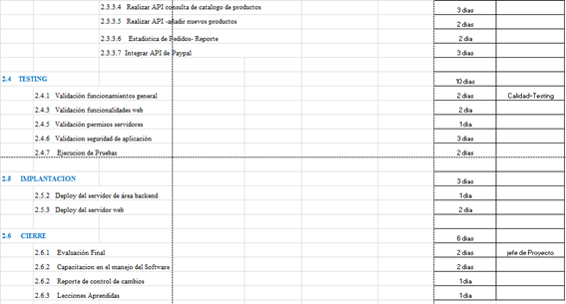

# Seguimiento del proyecto

El seguimiento del proyecto se realizará con reuniones diarias siguiendo la metodología SCRUM. Las versiones de los avances se visualizarán en un repositorio remoto y la distribución de tareas y fechas de entrega registrados en la herramienta Trello. Los enlaces de seguimiento son los siguientes:

GitHub: [enlace](https://github.com/andISoft/SCEF)

Trello: [enlace](https://trello.com/b/awVC4zS2/scef)

# Cierre del proyecto

Para el cierre del proyecto se considerará las siguientes acciones:

* Cumplimiento con la lista de entregables.
* Elaboración del acta de aceptación de los entregables.
* Aprobación del acta de aceptación por parte de los interesados.